Партпроект «Крепкая семья» принял участие в городском правовом лектории «О правах не понаслышке»
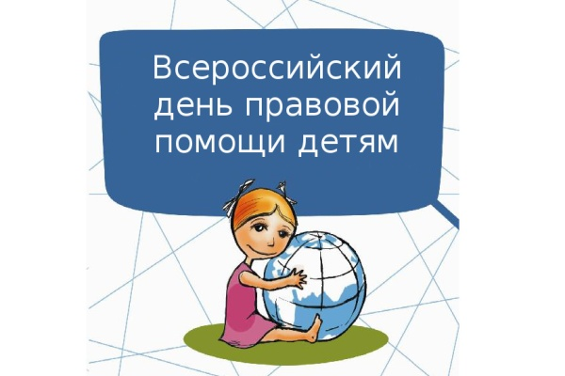
Участниками правового лектория стали учащиеся школ города
В рамках Дня правовой помощи детям сопредседатель общественного Совета партийного проекта «Крепкая семья» Галина Паньшина приняла участие в городском правовом лектории «О правах не понаслышке».
Участниками правового лектория стали учащиеся школ города из числа представителей органов ученического самоуправления, правовых волонтеров, уполномоченных по правам участников образовательного процесса, кураторов органов ученического самоуправления.
«На встрече с ребятами я подробно остановилась на правах ребенка, закрепленных семейным кодексом, и попыталась ответить на все интересующие их вопросы. А вопросов у ребят много и это понятно, ведь подростки взрослеют и они начинают понимать, что у любого гражданина страны есть не только права, но и обязанность соблюдать законы»,- рассказала Сопредседатель общественного Совета партийного проекта «Крепкая семья».
-Конечно такие встречи проводятся не только в рамках Всемирного дня ребенка и Всероссийской акции «День правовой помощи детям»,но и в течении всего года члены партпроекта принимают участие в классных часах, открытых уроках, внеклассных мероприятиях школ города и области. Так, например, сегодня в приемной уполномоченного по правам ребенка в Магаданской области Дениса Павлика, региональный координатор партпроекта Виктория Голубева примет участие в профилактической встрече с семьями, которая проводится по инициативе Дениса Павлика и органов опеки. По итогам встречи родителям будут даны рекомендации по выстраиванию взаимоотношений с детьми, а несовершеннолетним дана консультация об их правах. При необходимости участникам встречи так же будет оказана правовая и иная помощь», - отмечает Галина Паньшина.
Цель проведения Всероссийского Дня правовой помощи детям оказание бесплатной юридической помощи детям-сиротам; детям, оставшимся без попечения родителей; лицам из числа детей-сирот и детей, оставшихся без попечения родителей; лицам, желающим принять на воспитание в свою семью ребенка, оставшегося без попечения родителей; усыновителям; детям-инвалидам (их законным представителям и представителям), а также ознакомление указанных категорий граждан с правами и обязанностями детей, родителей, опекунов и их правовое просвещение по актуальным вопросам правового характера.

